高校成绩管理系统数据库设计与实现
班级 软外02班 学号 202103340225 姓名 王青芫

1、需求分析
实现一个高校成绩管理系统数据库，包括学生查询成绩，老师修改成绩与其它各基本信息展示。
通过前后端分离与MySQL数据库，实现该数据库系统。
前端基于HTML与Grid.js框架实现，后端采用php获取数据库数据并实现数据转发，数据库服务使用wamperserver提供，采用Navicat编辑实现。

1.1 数据需求描述
分析系统的数据需求，用数据字典和数据流图描述系统的数据需求，一般要求有2级（初级和详细级）数据流图，并确定系统开发边界。
顶级数据流图:
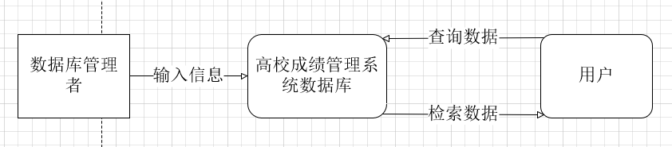
0层数据流图:
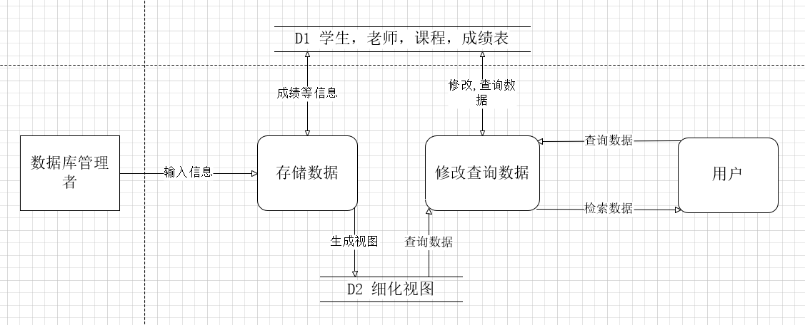
1层数据图:
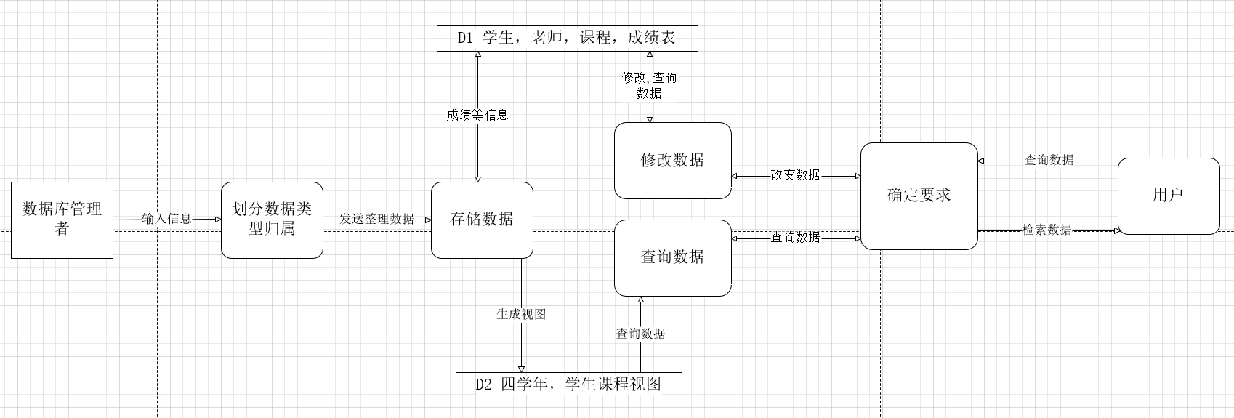
系统开发边界:
由管理员负责维护数据库，输入并修改数据库最初的数据，用户可查询数据库内容并修改个别数据条目如成绩。

1.2 系统功能需求
使用PHP后端处理前端发回的用户的要求，前端使用Ajax实现异步刷新前端内容，通过MySQL数据库储存基础数据。

1.3 其他性能需求
整体采用多限制搜索，减少前后端大文件传输，加快编译和加载速度。
通过MySQl数据库查询，可实现多用户并行读取数据库内容。

2、概念结构设计

2.1 局部E-R图
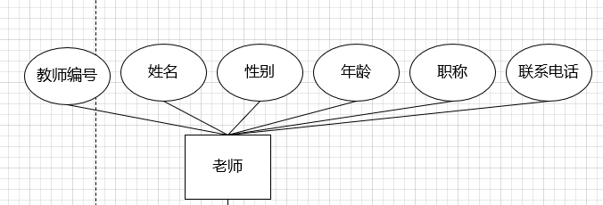
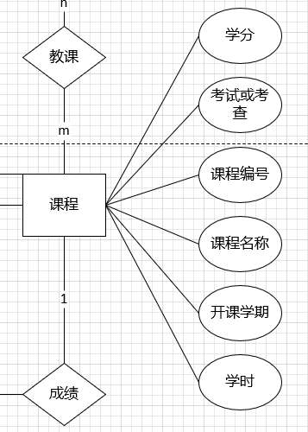
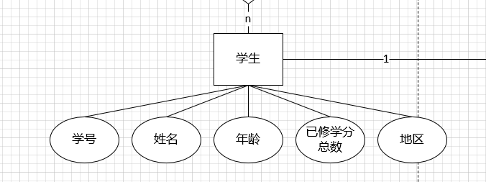
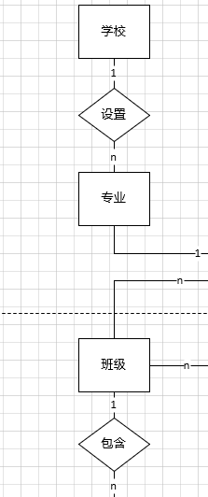

2.2 合并成全局E-R图
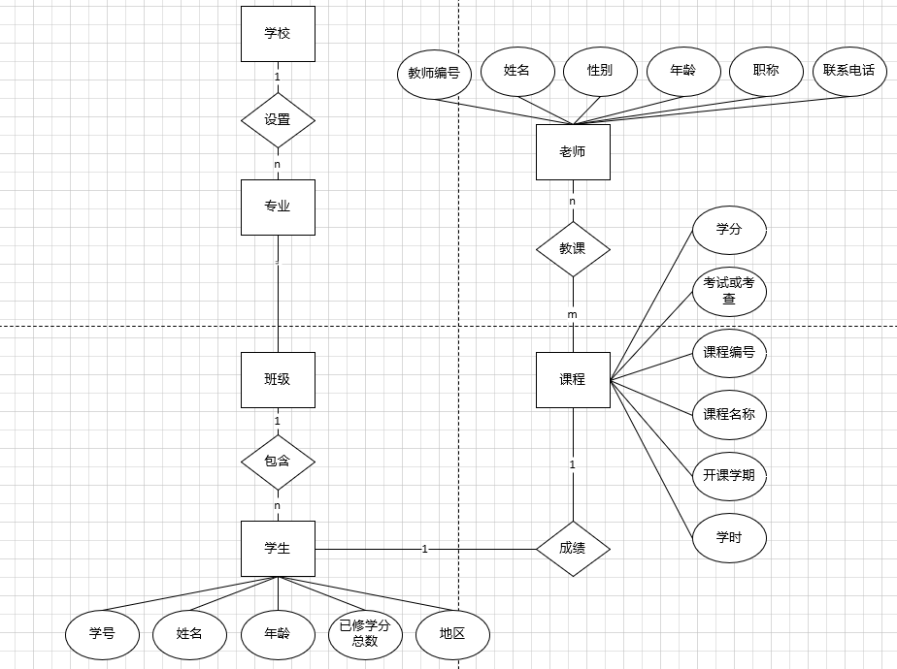

2.3 优化全局E-R图
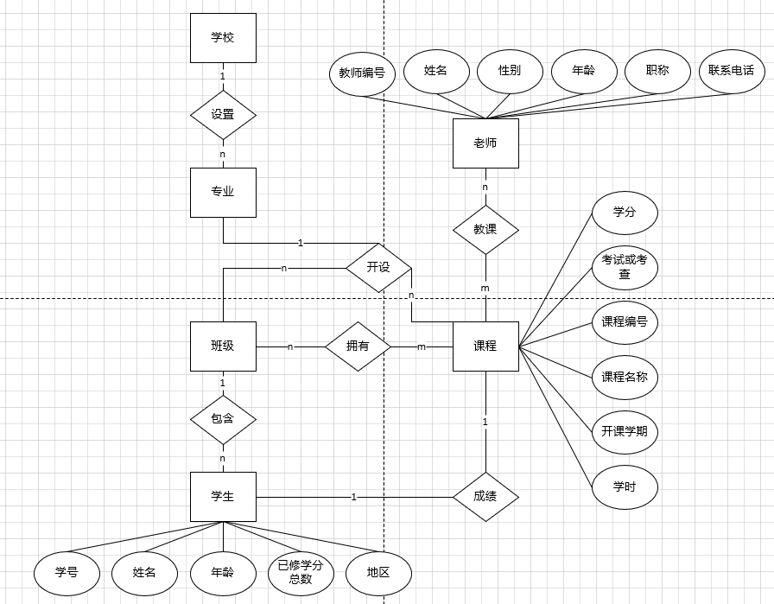

3、逻辑结构设计

3.1 关系模式设计
将E-R图转换为关系模式，定义实体型、属性及其联系。
学生（学号， 姓名， 年龄， 已修总学分， 地区）
教师（教师编号， 姓名， 性别， 年龄，职称， 联系电话）
课程（课程编号， 学分， 考试或考查， 课程名称， 开课学期，学时）
班级（班级编号， 学习课程， 包含学生）
专业（专业名， 班级）

3.2 数据类型定义
对关系模式中的属性定义类型、长度和约束
学生关系模式：
属性 | 英文属性 | 类型 | 长度 | 约束
学号 | Sno | CHAR | 100 | Primary key
姓名 | Sname | CHAR | 100 | Not null
性别 | Ssex | CHAR | 1 | Not null
生源所在地 | Sarea | VARCHAR | 200 | Not null
已修总学分 | TotalCrrdit | CHAR | 100
教师关系模式：
属性 | 英文属性 | 类型 | 长度 | 约束
教师编号 | Tno | CHAR | 100 | Primary key
姓名 | Tname | VARCHAR | 100 | Not null
性别 | Tsex | CHAR | 1 | Not null
年龄 | Tage | CHAR | 10 | Not null
职称 | Ttitle | VARCHAR | 200 | Not null
电话号码 | Tphone | CHAR | 50 | Not null
课程关系模式：
属性 | 英文属性 | 类型 | 长度 | 约束
课程编号 | Cno | CHAR | 100 | Primary key
学分 | Credit | INT | 100 | Not null
考试或考查 | IsExam | TINYINT | 1
课程名 | Cname | VARCHAR | 200 | Not null
开课学期 | OpeningSemester | CHAR | 100 | Not null
学时 | ClassPeriod | INT | 100 | Not null

班级关系模式：
属性 | 英文属性 | 类型 | 长度 | 约束
编号 | ID | CHAR | 100 | Primary key
课程名 | Ccname | CHAR | 100 | Not null
学生学号 | Ccstudent | CHAR | 100 | Not null
专业关系模式：
属性 | 英文属性 | 类型 | 长度 | 约束
编号 | ID | CHAR | 100 | Primary key
班级名 | ClassNum | CHAR | 100 | Not null
专业名 | SpecialityName | CHAR | 100 | Not null

3.3 关系模式的优化
全体关系模式：
Student(Sno, Sname, Ssex, Sarea, TotalCredit);
Teacher(Tno, Tname, Tsex, Tage, Ttitle, Tphone);
Course(Cno, Credit, IsExam, Cname, OpeningSemester, ClassPeriod);
Class(ID, Ccname, Ccstudent);
Major(ID, ClassNum, SpecialityName);

存在一定的冗余问题，比如Class与Major表的ID主键，可以修改为：
Class(Ccname, Ccstudent);
Major(ClassNum, SpecialityName);
使用联合主键简化流程

对于Student表，Ssex与Sno, Sarea之间存在部分函数依赖，模式化为：
SC(Sno, Sname, TotalCredit);
S-L(Sname, Ssex, Sarea);

对于Teacher表，类似的对于Tsex，Tage，Ttitle，模式化为：
SC(Tno, Tname, Tphone);
S-L(Tname, Tsex, Tage, Ttitle);

对于Course表，插入可能存在重复问题，可优化使用联合主键，修改为：
Course(Cno, Cname, IsExam, OpeningSemester, ClassPeriod);
模式化处理上关系模式：
SC(Cno, Cname);
S-L(Cname, IsExam, OpeningSemester, ClassPeriod);

4、物理结构设计

4.1 聚簇设计
需要聚簇索引，对于如成绩表一类数据，虽本系统仅储存24名学生与18个科目，其成绩条目就已经达到了164行，若不使用聚簇索引会导致每次SELECT查询都完整遍历全表，严重影响执行效率与缓存空间。
需要对单独性较高的点增加聚簇索引：
在成绩表中设置聚簇索引在Sno与Cno上。
对于Course表设置聚簇索引在Cname上。
对于Student表设置聚簇索引Sname上。

4.2 索引设计
对于行数最多的成绩表，设计索引取成绩以防止对整体成绩表的遍历查询，增加执行效率。
对于学生，老师，课程与专业表，设计索引减少整体遍历，优化整体查询时间。

4.3 分区设计
主要使用范围，时间与列分区。
日志文件通过时间进行分区，优化执行效率并可以精准查看不同时间的状态。
对最大的成绩表进行列分区，将成绩分为四个不同挡位：100~85, 85~60, 60~45, 45~0,精准对各个成绩进行操作同时优化执行时间，为前端展示提供更多选择方案。
对于学生，老师，课程表通过范围分区分别按学号，教师编号，课程编号按1~10依次分区展示，优化检索效率，同时也便于前端一次性读取与展示10行内容。

5、数据库实施
（全部操作都要在MySQL数据库中用命令实现，并要求截图）比如：

5.1 基本表建立
（1）表wqy_Student的建立
MySQL语句为：
CREATE TABLE IF NOT EXISTS `wqy_Student` (
Sno CHAR(100) NOT NULL UNIQUE,
Sname CHAR(100) NOT NULL,
Ssex CHAR(1) NOT NULL,
Sarea VARCHAR(200) NOT NULL,
TotalCredit CHAR(100),
PRIMARY KEY (Sno)
)
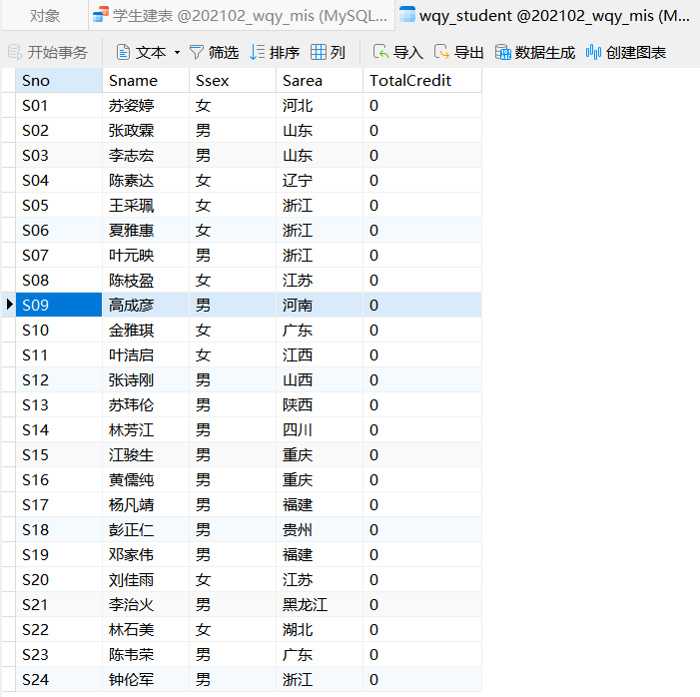
（2）表wqy_Class的建立
MySQL语句：
CREATE TABLE IF NOT EXISTS `wqy_Class` (
ID CHAR(100) NOT NULL UNIQUE,
Ccno CHAR(100) NOT NULL,
Ccstudent CHAR(100) NOT NULL,
PRIMARY KEY (ID)
)
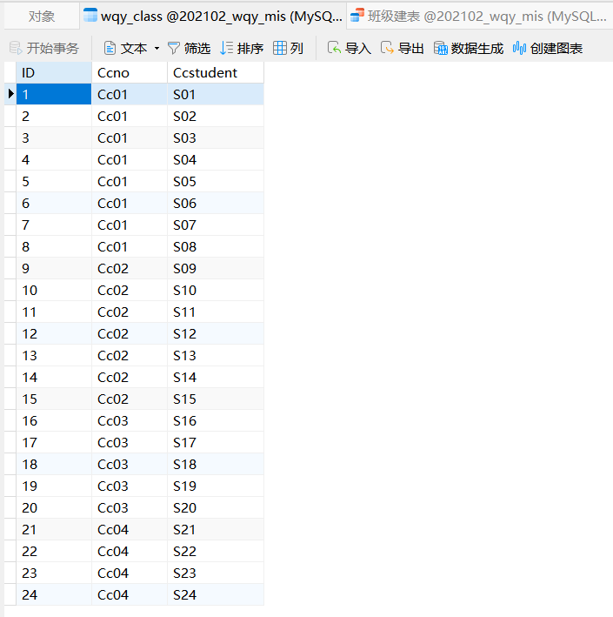
（3）表wqy_ClassAndSpeciality（专业与班级关系表）的建立
MySQL语句：
CREATE TABLE IF NOT EXISTS `wqy_ClassAndSpeciality` (
ID CHAR(100) NOT NULL UNIQUE,
ClassNum CHAR(100) NOT NULL,
SpecialityName CHAR(100) NOT NULL,
PRIMARY KEY (ID)
)
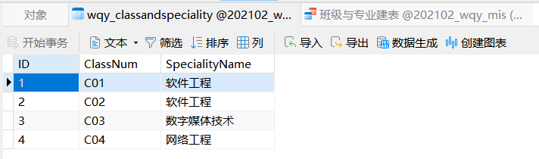
（4）表wqy_Course的建立
MySQL语句：
CREATE TABLE IF NOT EXISTS `wqy_Course` (
Cno CHAR(100) NOT NULL UNIQUE,
Credit INT(100) NOT NULL,
IsExam TINYINT(1),
Cname VARCHAR(200) NOT NULL,
OpeningSemester CHAR(10) NOT NULL,
ClassPeriod INT(100) NOT NULL,
PRIMARY KEY (Cno)
)
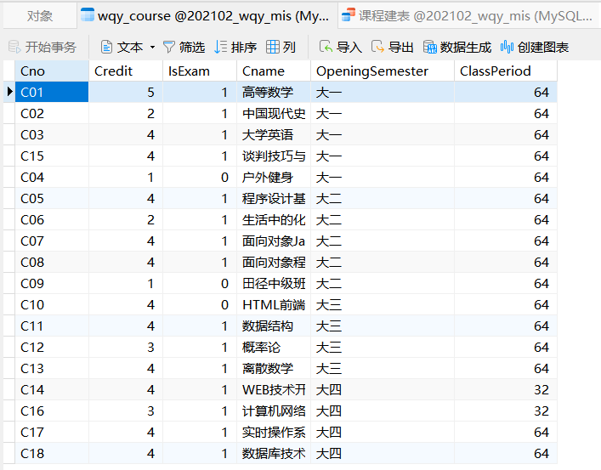
（5）表wqy_CourseAndClass（班级与所选课程对应表）的建立
MySQL语句：
CREATE TABLE IF NOT EXISTS `wqy_CourseAndClass` (
ID CHAR(100) NOT NULL UNIQUE,
ClassNum CHAR(100) NOT NULL,
CourseNum CHAR(100) NOT NULL,
PRIMARY KEY (ID)
)
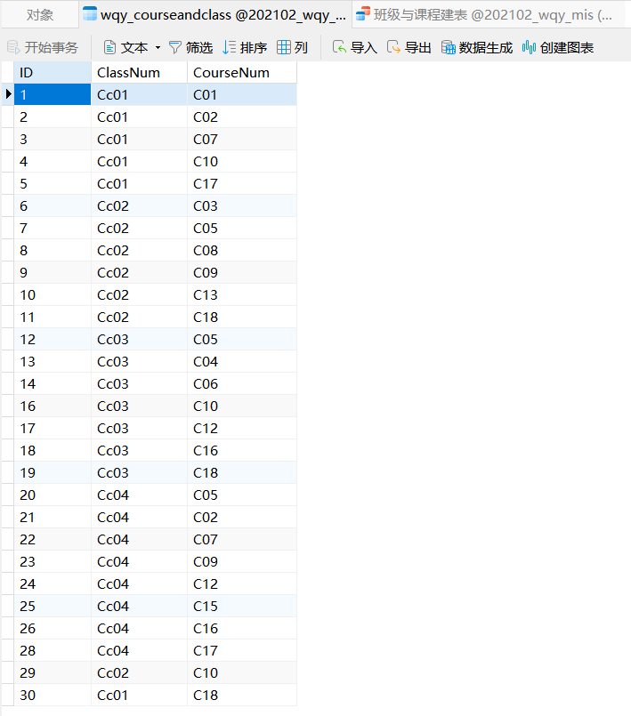
（6）表wqy_CourseAndStudent（成绩表）的建立
MySQL：
CREATE TABLE IF NOT EXISTS `wqy_CourseAndStudent` (
ID CHAR(100) NOT NULL UNIQUE,
CourseNum CHAR(100) NOT NULL,
StudentNum CHAR(100) NOT NULL,
Score INT(150) NOT NULL,
PRIMARY KEY (ID)
)
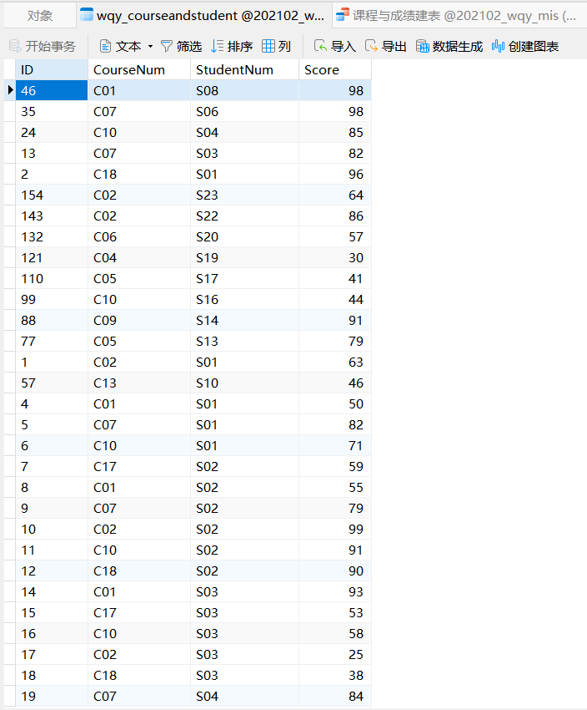
（7）表wqy_CourseAndTeacher（老师教授的课程的表）的建立
MySQL：
CREATE TABLE IF NOT EXISTS `wqy_CourseAndTeacher` (
ID CHAR(100) NOT NULL UNIQUE,
CourseNum CHAR(100) NOT NULL,
TeacherNum CHAR(100) NOT NULL,
PRIMARY KEY (ID)
)
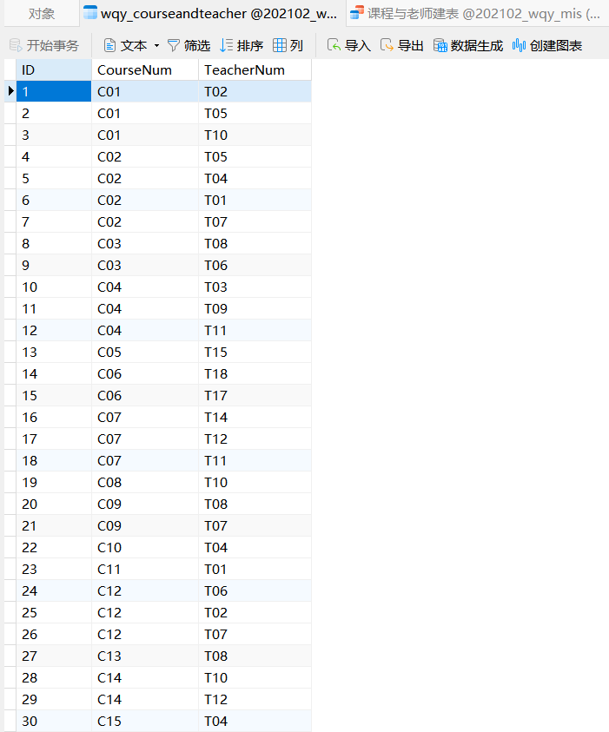
（8）表wqy_Teacher的建立
MySQL语句：
CREATE TABLE IF NOT EXISTS `wqy_Teacher` (
Tno CHAR(100) NOT NULL UNIQUE,
Tname VARCHAR(200) NOT NULL,
Tsex CHAR(1) NOT NULL,
Tage CHAR(10) NOT NULL,
Ttitle VARCHAR(200) NOT NULL,
Tphone CHAR(50) NOT NULL,
PRIMARY KEY (Tno)
)
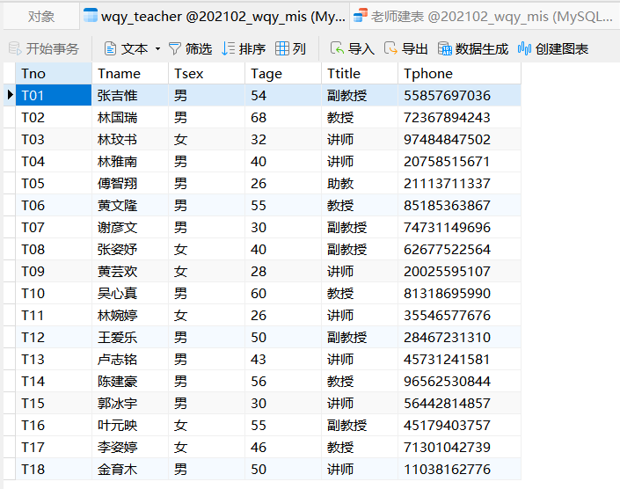

5.2 视图的建立
（1）视图每门课程平均成绩统计的建立
MySQL语句：
CREATE VIEW AverageScore AS
(
SELECT wqy_course.Cno,wqy_course.Cname CourseName, ROUND(AVG(wqy_courseandstudent.Score), 2) AverageScore
FROM `wqy_courseandstudent` ,`wqy_course`
WHERE wqy_course.Cno = wqy_courseandstudent.CourseNum
GROUP BY wqy_courseandstudent.CourseNum
)
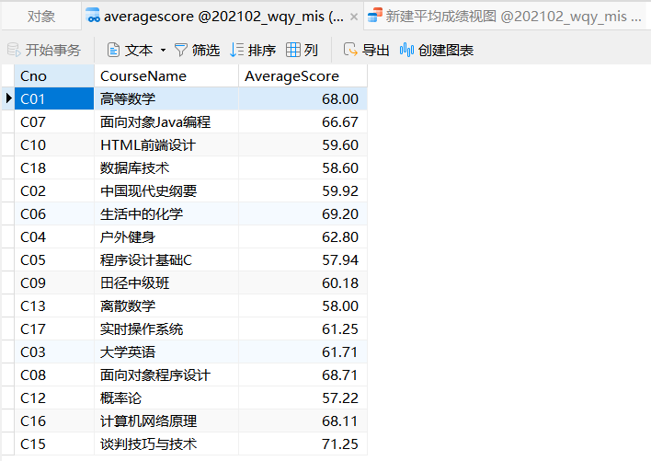
（2）视图学生所选的课程的建立
MySQL语句：
CREATE VIEW `classWithStudent` AS
(
SELECT * FROM `202102_wqy_mis`.`classwithstudent`
)
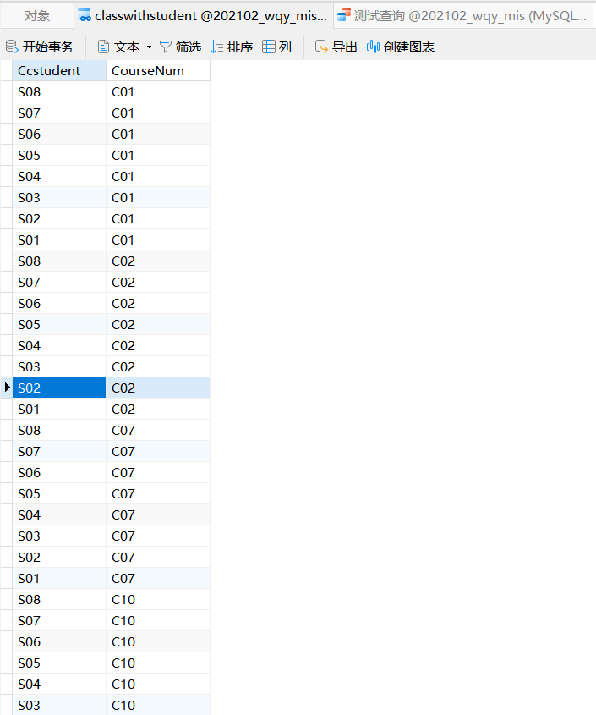
（3）视图四个学年的建立
MySQL语句：
CREATE VIEW `Semester1` AS
(SELECT * FROM `wqy_courseandstudent`,`wqy_course`
WHERE wqy_courseandstudent.CourseNum = wqy_course.Cno
AND wqy_course.OpeningSemester = '大一');

CREATE VIEW `Semester2` AS
(SELECT * FROM `wqy_courseandstudent`,`wqy_course`
WHERE wqy_courseandstudent.CourseNum = wqy_course.Cno
AND wqy_course.OpeningSemester = '大二');

CREATE VIEW `Semester3` AS
(SELECT * FROM `wqy_courseandstudent`,`wqy_course`
WHERE wqy_courseandstudent.CourseNum = wqy_course.Cno
AND wqy_course.OpeningSemester = '大三');

CREATE VIEW `Semester4` AS
(SELECT * FROM `wqy_courseandstudent`,`wqy_course`
WHERE wqy_courseandstudent.CourseNum = wqy_course.Cno
AND wqy_course.OpeningSemester = '大四');
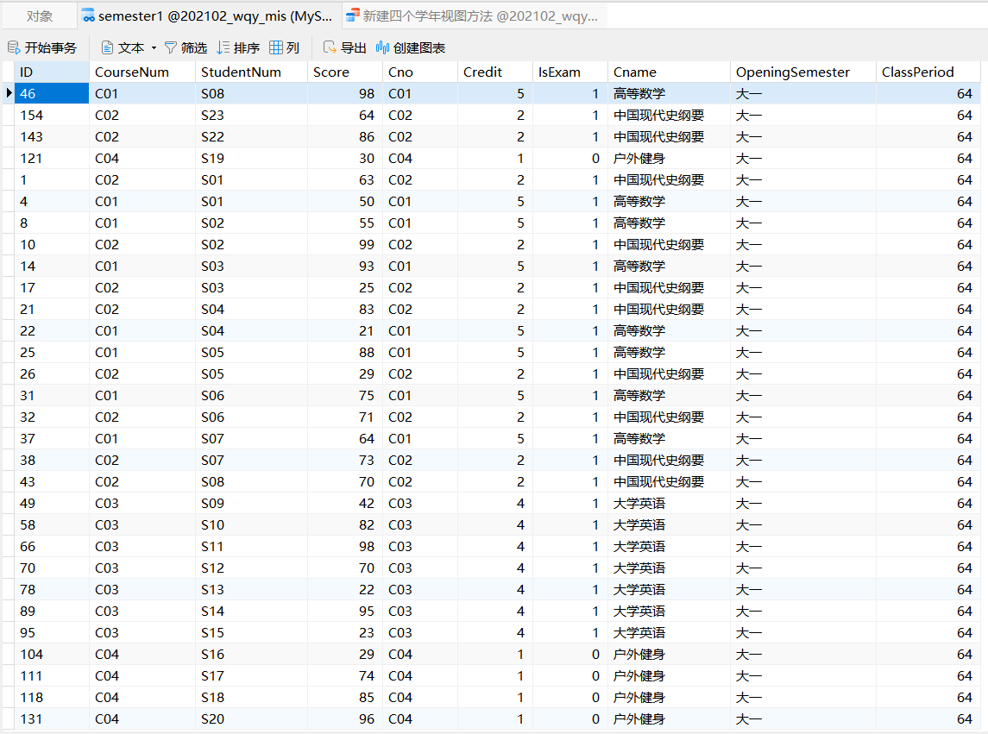
（4）视图学生的总学分的建立
MySQL语句：
CREATE VIEW `studentATCredit` AS
(
SELECT wqy_courseandstudent.StudentNum, wqy_student.Sname, ROUND(SUM((wqy_courseandstudent.Score/100)*wqy_course.Credit), 2) ATCredit
FROM wqy_courseandstudent, wqy_course,wqy_student
WHERE wqy_courseandstudent.CourseNum = wqy_course.Cno
AND wqy_courseandstudent.StudentNum = wqy_student.Sno
GROUP BY wqy_courseandstudent.StudentNum
ORDER BY wqy_courseandstudent.StudentNum
)
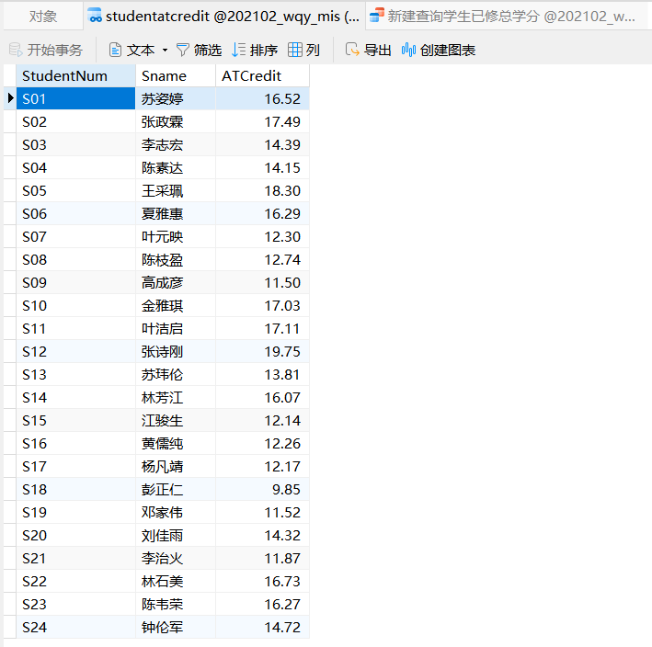

5.3 索引的建立
（1）创建学生表关于学生名的唯一索引
ALTER TABLE `wqy_student` ADD UNIQUE INDEX stu_Name(Sname);
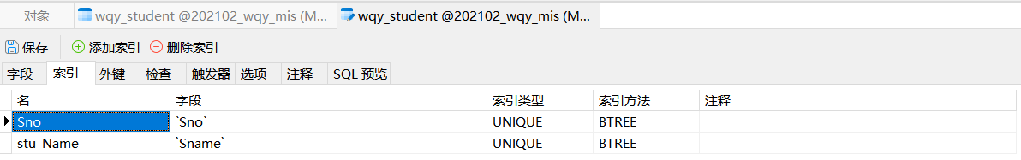
（2）创建成绩便的学生与课程名索引
ALTER TABLE `wqy_courseandstudent` ADD INDEX stu_Num(StudentNum);
ALTER TABLE `wqy_courseandstudent` ADD INDEX cour_Num(CourseNum);
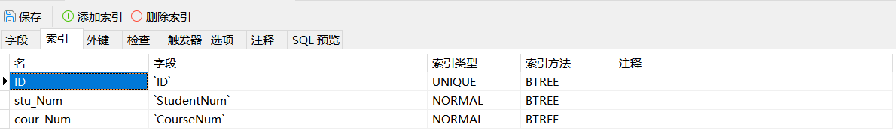
（3）创建老师表关于老师名的唯一性索引
ALTER TABLE `wqy_teacher` ADD UNIQUE INDEX tea_Name(Tname);
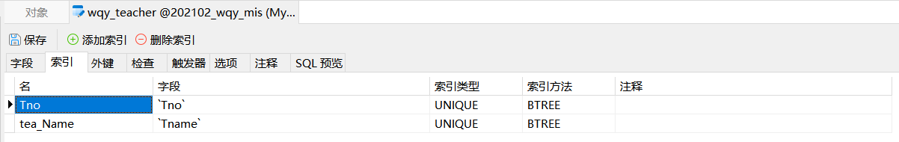
（4）创建班级选择的课程表关于班级编号与课程编号的联合索引。
ALTER TABLE `wqy_courseandclass` ADD INDEX cc_Info(ClassNum, CourseNum);
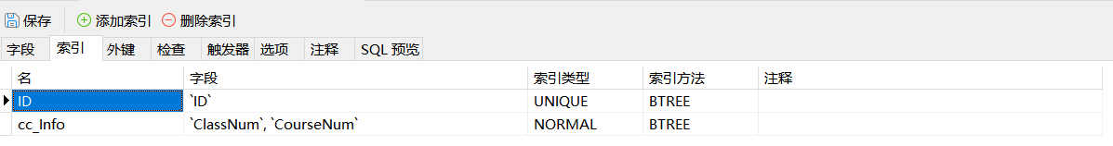

5.4 触发器建立
（1）触发器检查成绩输入是否合规的建立
MySQL语句：
CREATE TRIGGER checkInsert BEFORE UPDATE
ON wqy_courseandstudent FOR EACH ROW
BEGIN
IF new.Score > 100 THEN
CALL WrongUpdate();
END IF;
IF new.Score < 0 THEN
CALL WrongUpdate();
END IF;
END;
（2）触发器实时更新学生成绩的建立
MySQL语句：
CREATE TRIGGER checkAverage BEFORE UPDATE
ON wqy_student FOR EACH ROW
BEGIN
IF new.TotalCredit > 100 THEN
CALL WrongUpdate();
END IF;
END;

5.5存储过程建立
（1）储存结构计算学生总学分的建立
MySQL语句：
DELIMITER $$

CREATE
PROCEDURE 202102_wqy_mis.stuTotalCredit(IN Sno CHAR(10), IN Semester CHAR(10), OUT TCredit CHAR(20))
BEGIN
SELECT ROUND(SUM((wqy_courseandstudent.Score / 100) * wqy_course.Credit), 2)
INTO TCredit
FROM wqy_courseandstudent, wqy_course
WHERE wqy_courseandstudent.CourseNum = wqy_course.Cno
AND wqy_courseandstudent.StudentNum = Sno
AND wqy_course.OpeningSemester = Semester;
END$$

DELIMITER;
（2）储存结构计算每门课平均成绩的建立
MySQL语句：
DELIMITER $$

CREATE
PROCEDURE 202102_wqy_mis.CAverageScore(IN Cno CHAR(10), OUT aveScore CHAR(20))
BEGIN
SELECT ROUND(AVG(wqy_courseandstudent.Score), 2)
INTO aveScore
FROM wqy_courseandstudent
WHERE wqy_courseandstudent.CourseNum = Cno;
END$$

DELIMITER;
（3）储存结构实现报错终止进程
DELIMITER $$

CREATE
PROCEDURE 202102_wqy_mis.WrongUpdate()
BEGIN
signal sqlstate '45000' set message_text = '更新数据有误！';
rollback;
END$$

DELIMITER;

5.6 业务处理和查询功能SQL语句
1)学生成绩按每学年进行成绩统计的SQL语句：
phpStorm内代码
单个学年：
$_POST[‘semester’]表示前端传过来的单个学年
SELECT semester{$_POST['semester']}.StudentNum,wqy_student.Sname,semester{$_POST['semester']}.Cname,semester{$_POST['semester']}.OpeningSemester,semester{$_POST['semester']}.Score
FROM semester{$_POST['semester']}, wqy_student
WHERE semester{$_POST['semester']}.StudentNum = wqy_student.Sno;
全学年：
SELECT wqy_courseandstudent.StudentNum,wqy_student.Sname,wqy_course.Cname,wqy_course.OpeningSemester,wqy_courseandstudent.Score
FROM wqy_courseandstudent,wqy_student,wqy_course
WHERE wqy_courseandstudent.StudentNum = wqy_student.Sno
AND wqy_courseandstudent.CourseNum = wqy_course.Cno;
MySQL查询语句：
单个学年（以第一学年举例）
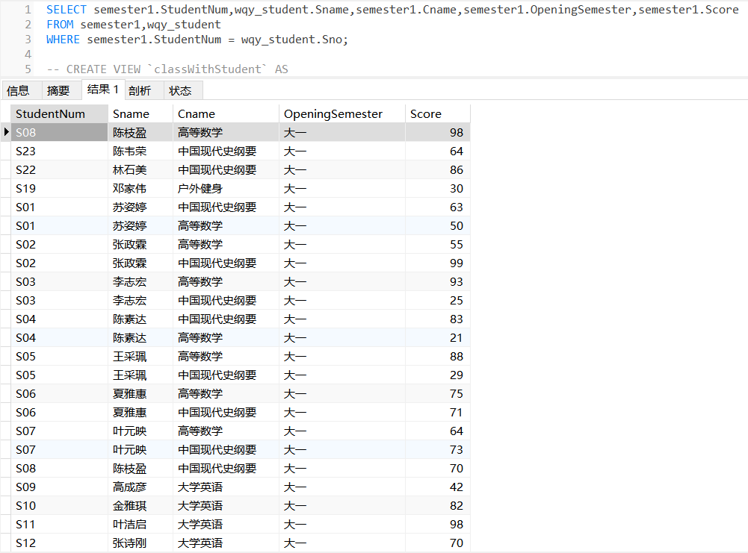
全学年：
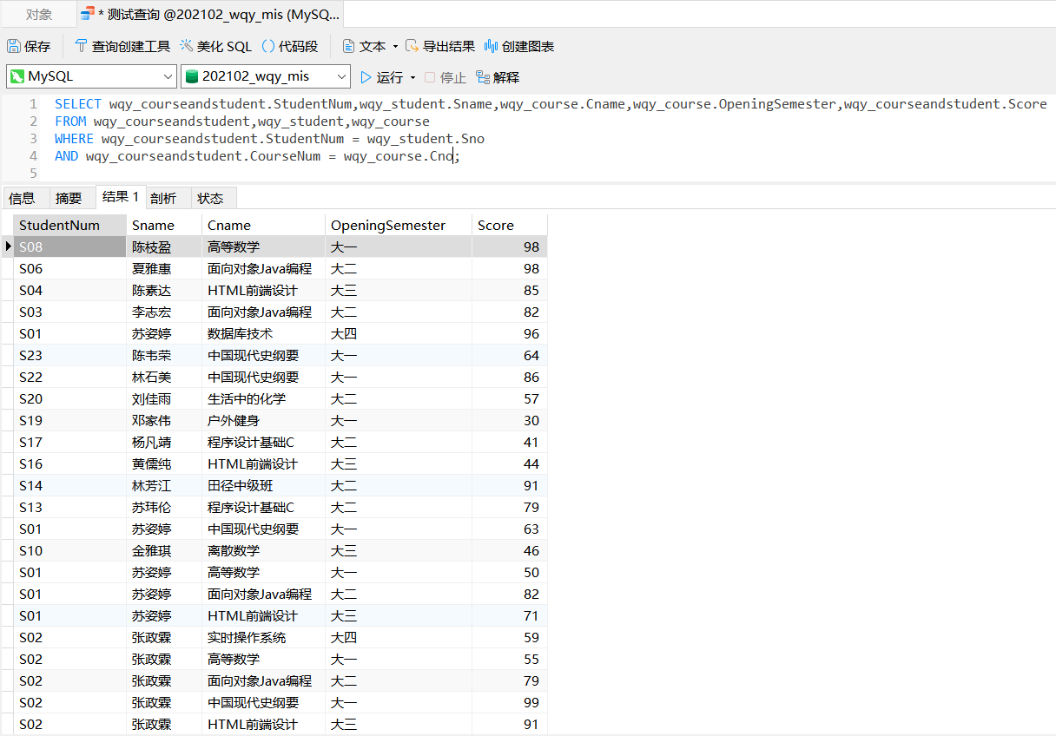
2)学生成绩名次排定SQL语句：
MySQL数据库语句：
SELECT wqy_courseandstudent.StudentNum,wqy_student.Sname,wqy_course.Cname,wqy_course.OpeningSemester,wqy_courseandstudent.Score
FROM wqy_courseandstudent,wqy_student,wqy_course
WHERE wqy_courseandstudent.StudentNum = wqy_student.Sno
AND wqy_courseandstudent.CourseNum = wqy_course.Cno
ORDER BY wqy_courseandstudent.Score DESC;
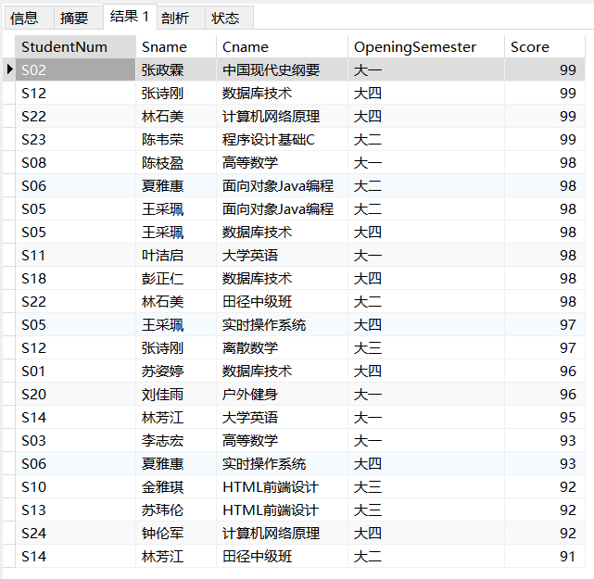
3)每门课程平均成绩统计SQL语句：
MySQL查询语句：
SELECT * FROM averagescore;
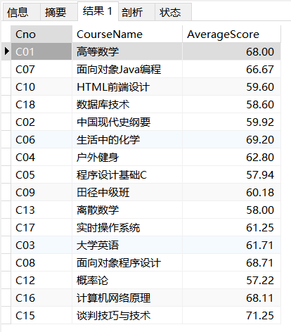
4)学生所学课程及学分统计SQL语句：
PhpStorm语句：
全学年：
SELECT classwithstudent.CourseNum,wqy_course.Cname,classwithstudent.Ccstudent,wqy_student.Sname,wqy_course.OpeningSemester,wqy_course.Credit
FROM wqy_course,wqy_student,classwithstudent
WHERE classwithstudent.Ccstudent = wqy_student.Sno
AND classwithstudent.CourseNum = wqy_course.Cno
ORDER BY classwithstudent.Ccstudent;
单学年：
$_POST[‘semester’]表示前端选择的当前学年
SELECT classwithstudent.CourseNum,wqy_course.Cname,classwithstudent.Ccstudent,wqy_student.Sname,wqy_course.OpeningSemester,wqy_course.Credit
FROM wqy_course,wqy_student,classwithstudent
WHERE classwithstudent.Ccstudent = wqy_student.Sno
AND classwithstudent.CourseNum = wqy_course.Cno
AND wqy_course.OpeningSemester = '{$_POST['semester']}'
ORDER BY classwithstudent.Ccstudent;
MySQL查询语句：
SELECT classwithstudent.CourseNum,wqy_course.Cname,classwithstudent.Ccstudent,wqy_student.Sname,wqy_course.OpeningSemester,wqy_course.Credit
FROM wqy_course,wqy_student,classwithstudent
WHERE classwithstudent.Ccstudent = wqy_student.Sno
AND classwithstudent.CourseNum = wqy_course.Cno
ORDER BY classwithstudent.Ccstudent;
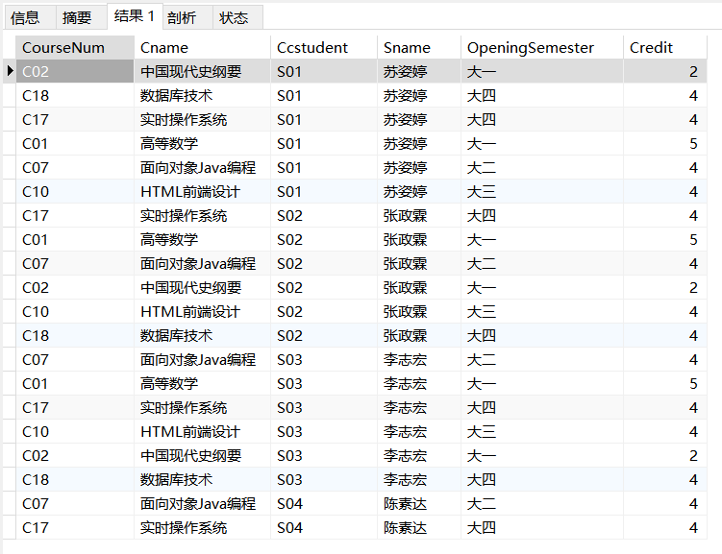
单个学年（以第一学年为例）：
SELECT classwithstudent.CourseNum,wqy_course.Cname,classwithstudent.Ccstudent,wqy_student.Sname,wqy_course.OpeningSemester,wqy_course.Credit
FROM wqy_course,wqy_student,classwithstudent
WHERE classwithstudent.Ccstudent = wqy_student.Sno
AND classwithstudent.CourseNum = wqy_course.Cno
AND wqy_course.OpeningSemester = '大一'
ORDER BY classwithstudent.Ccstudent;
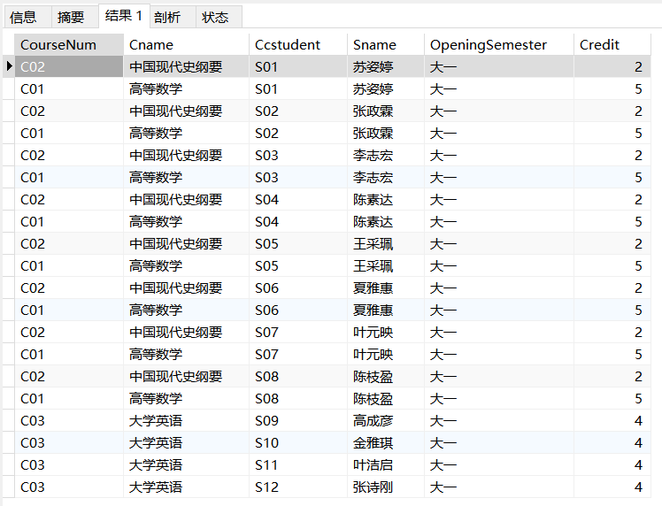
5)输入每个学生成绩时，自动生成该学生已修总学分SQL语句：
MySQL数据查询语句：
使用触发器实时更新数据：
CREATE TRIGGER checkAverage BEFORE UPDATE
ON wqy_student FOR EACH ROW
BEGIN
IF new.TotalCredit > 100 THEN
CALL WrongUpdate();
END IF;
END;
采用视图显示修改：
SELECT * FROM studentatcredit;
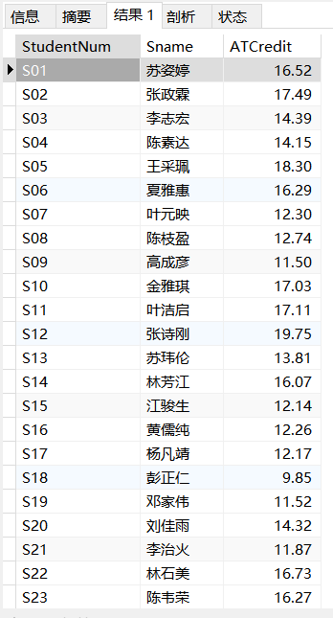
6)学生成绩查询SQL语句：
MySQL查询语句：
SELECT wqy_courseandstudent.StudentNum,wqy_student.Sname,wqy_courseandstudent.Score
FROM wqy_courseandstudent,wqy_student
WHERE wqy_courseandstudent.StudentNum = wqy_student.Sno;
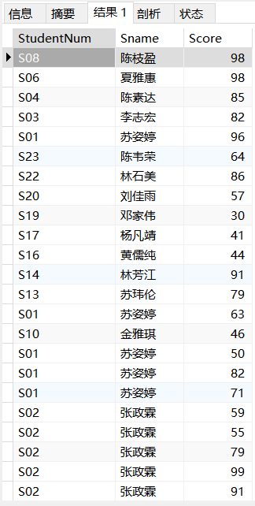
7)教师任课查询SQL语句：
MySQL查询语句：
SELECT wqy_course.Cno,wqy_course.Cname,wqy_teacher.Tno,wqy_teacher.Tname
FROM wqy_course,wqy_teacher,wqy_courseandteacher
WHERE wqy_courseandteacher.CourseNum = wqy_course.Cno
AND wqy_courseandteacher.TeacherNum = wqy_teacher.Tno
ORDER BY wqy_course.Cno;
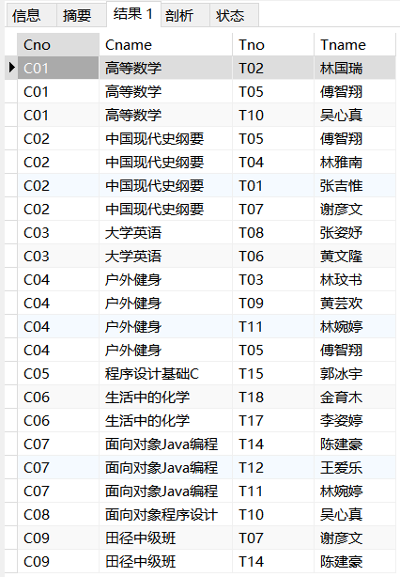
8)班级课程开设查询SQL语句：
SELECT wqy_courseandclass.CourseNum,wqy_course.Cname,wqy_courseandclass.ClassNum
FROM wqy_course,wqy_courseandclass
WHERE wqy_courseandclass.CourseNum = wqy_course.Cno
ORDER BY wqy_course.Cno;
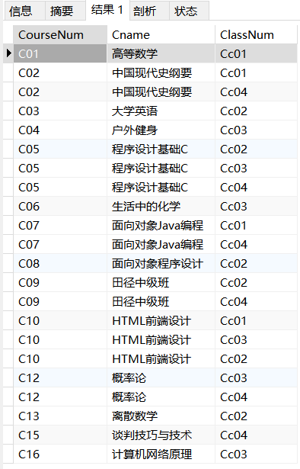

6、应用系统开发与试运行

6.1 开发平台和开发环境介绍
开发平台：
操作系统：Windows
开发工具：PHPStorm，Navicat Premium
开发框架：HTML，Grid.js
开发环境：
编程语言：数据库：MySQL，前端：HTML，后端：PHP
编辑器：PHPStorm，Navicat Premium

6.2 系统功能图
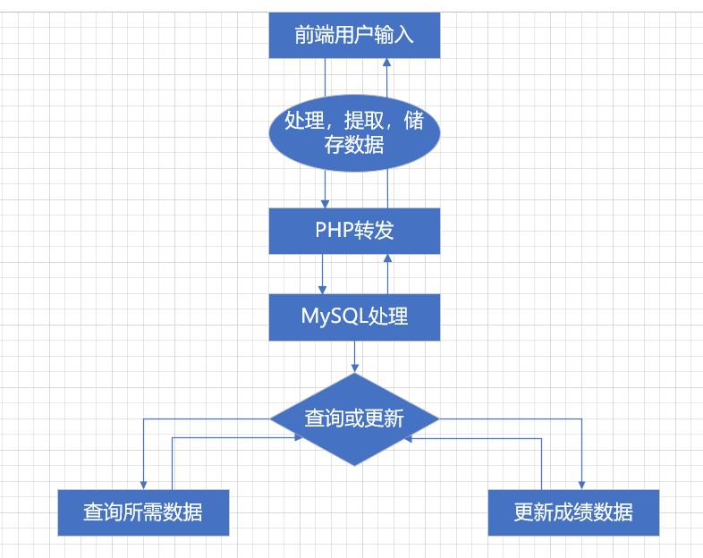

6.3 系统功能界面截图
（1）查询学生成绩页面
可以通过上方选项选择查看具体学年，并基本的前端搜索，排序与分页。
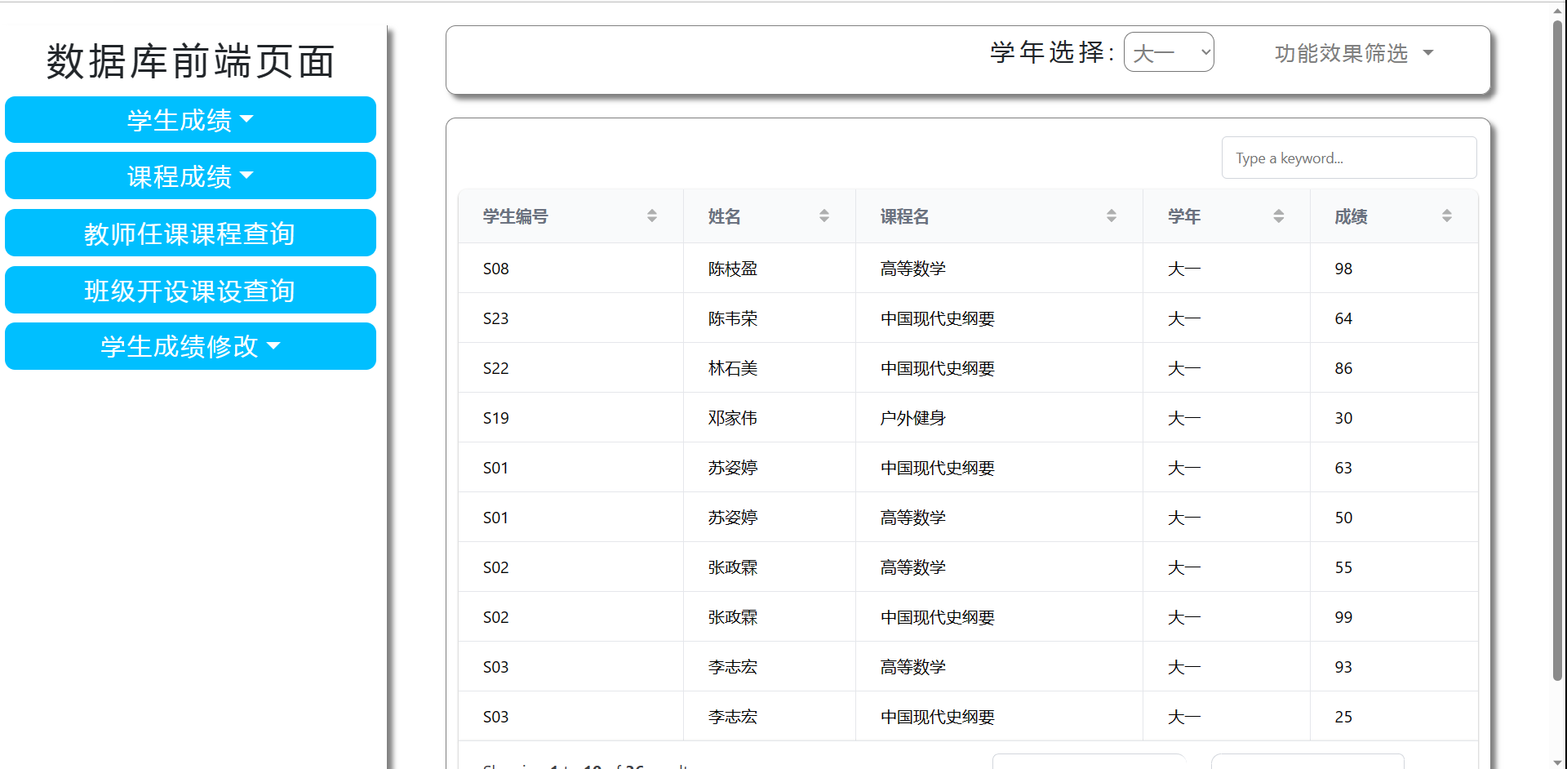
（2）查询每门课程平均成绩页面
可以通过上方选项选择查看具体学年，并进行基本的前端搜索，排序与分页。

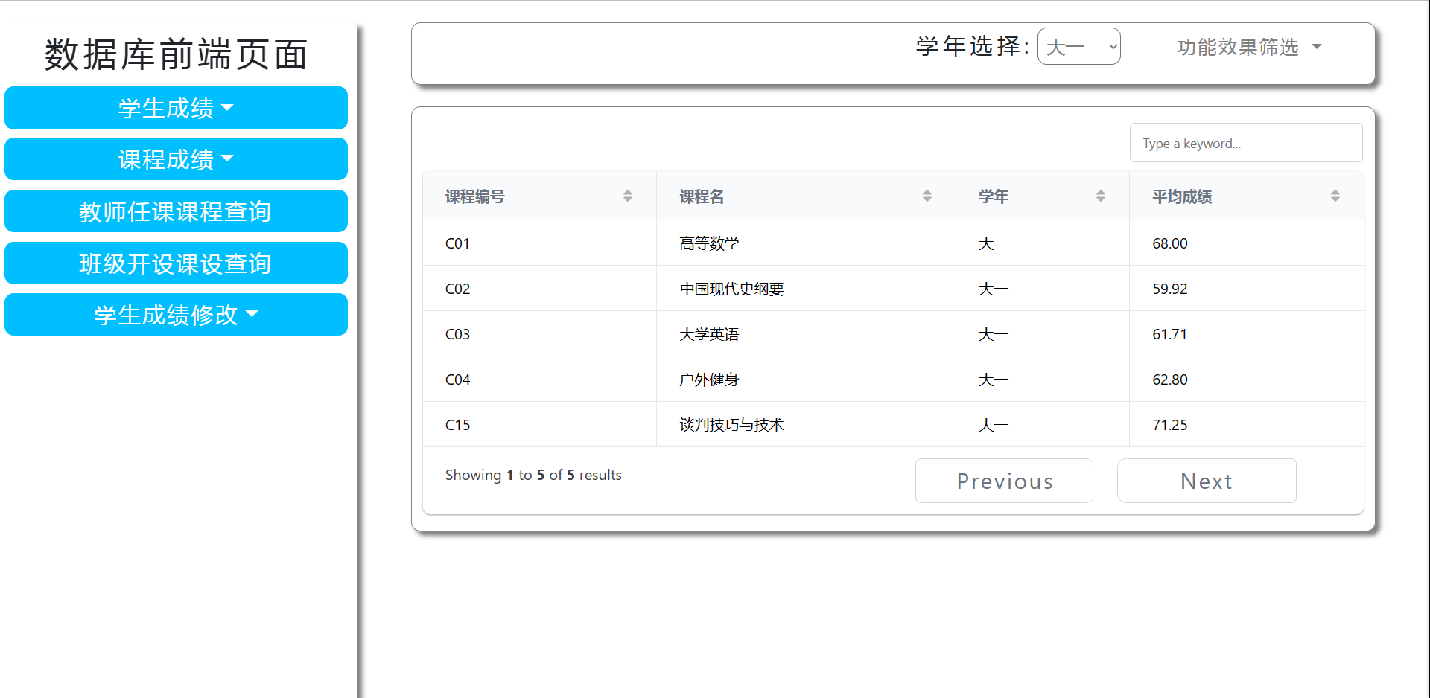
（3）教师任课课程查询
基本的前端搜索，排序与分页。
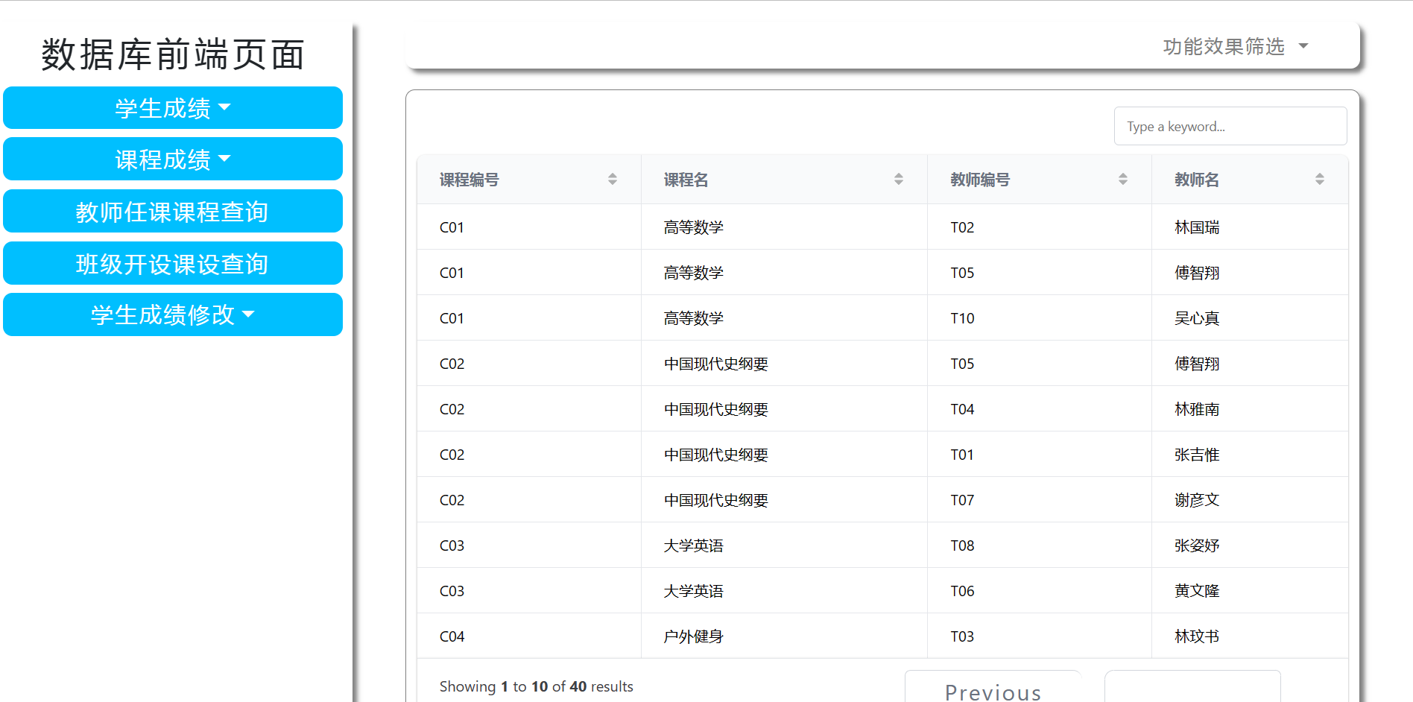
（4）班级开设课程查询
基本的前端搜索，排序与分页。
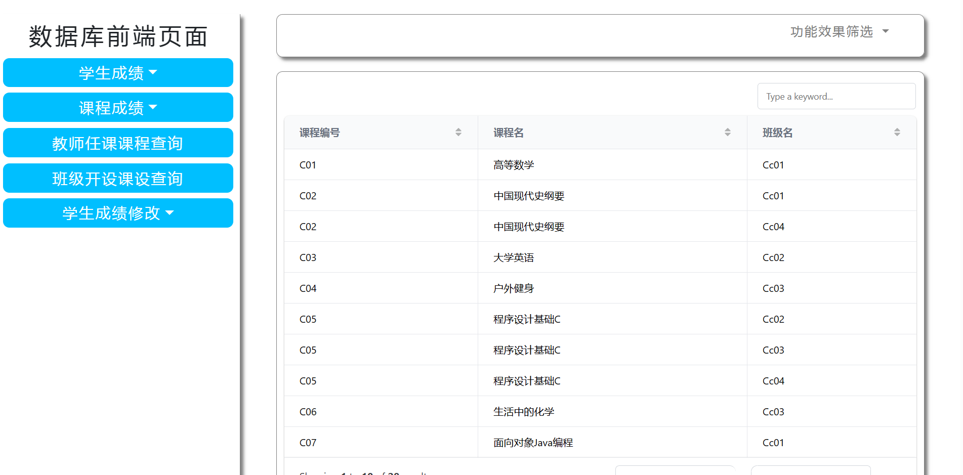
（5）修改学生成绩
提供学生当前所有成绩与学生总学分查看两个表，基本的前端搜索，排序与分页。
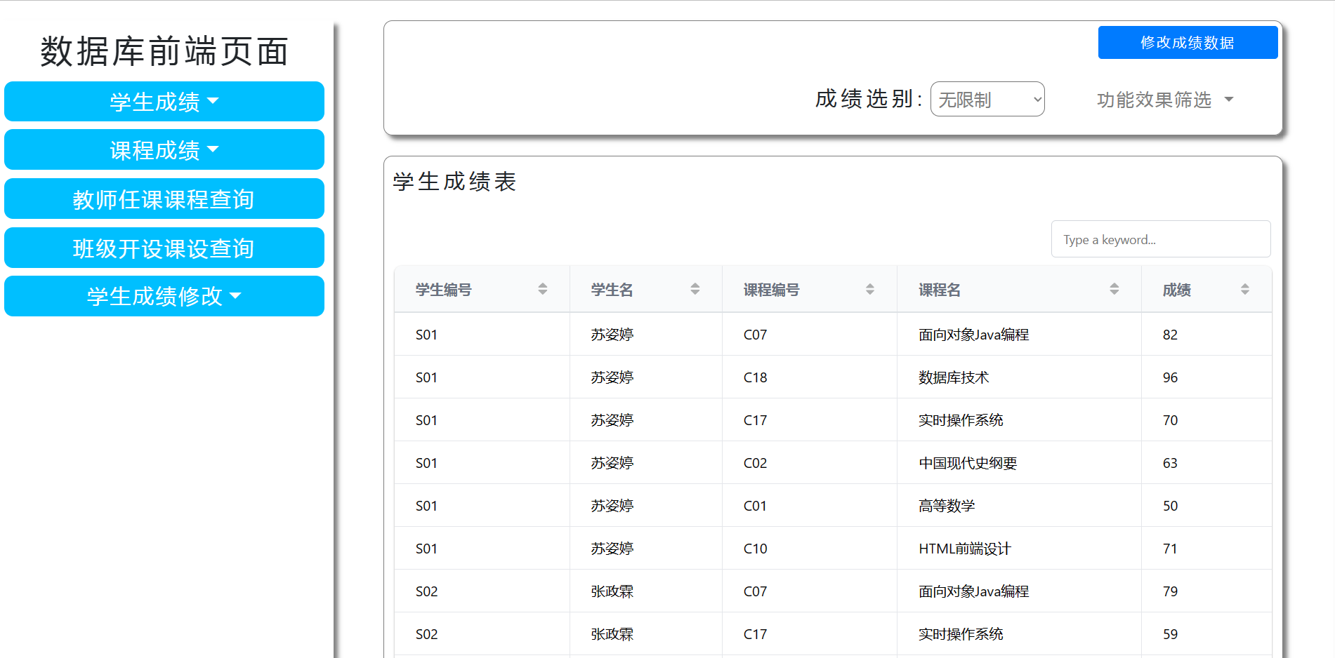
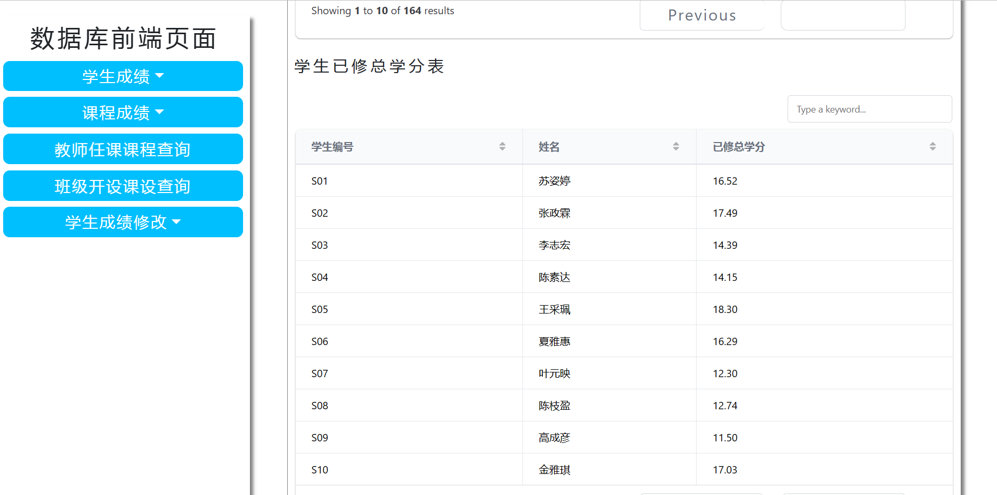
点击按钮进入修改学生成绩方法
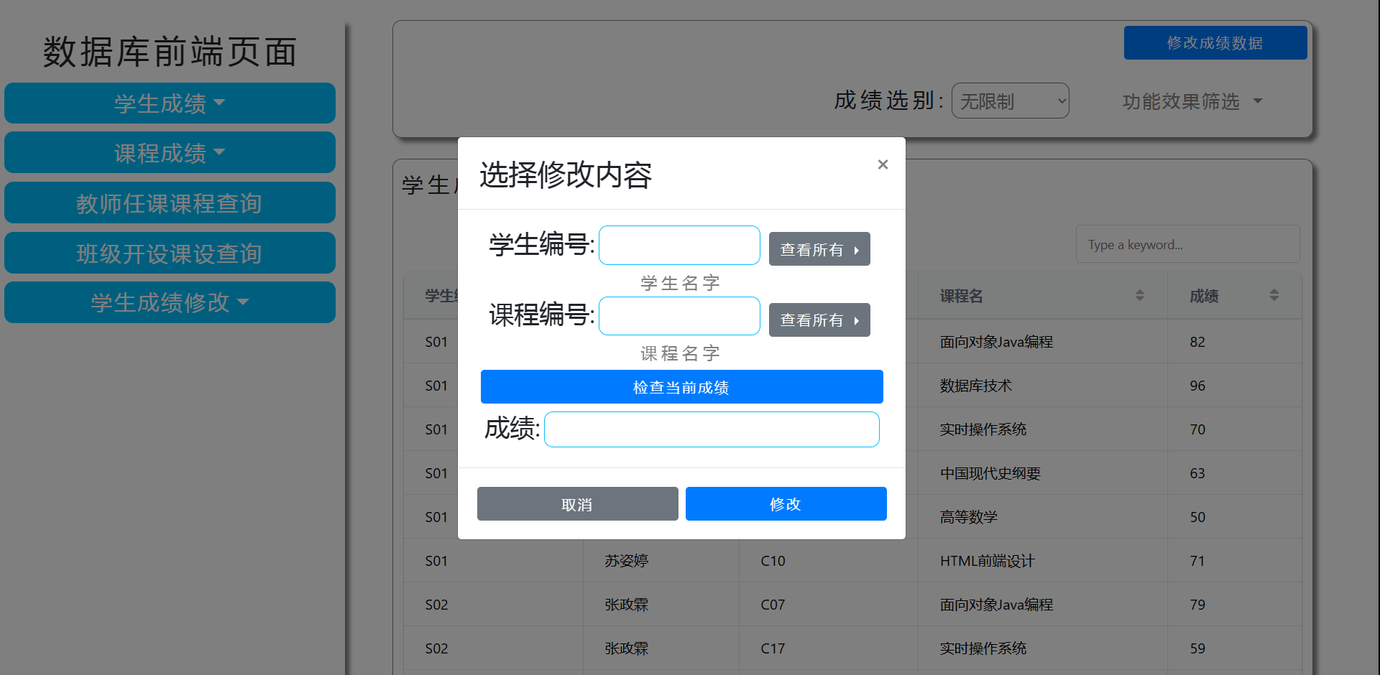
输入学生编号与课程编号查询学生当前程序，可以手动输入或选择右部下拉菜单
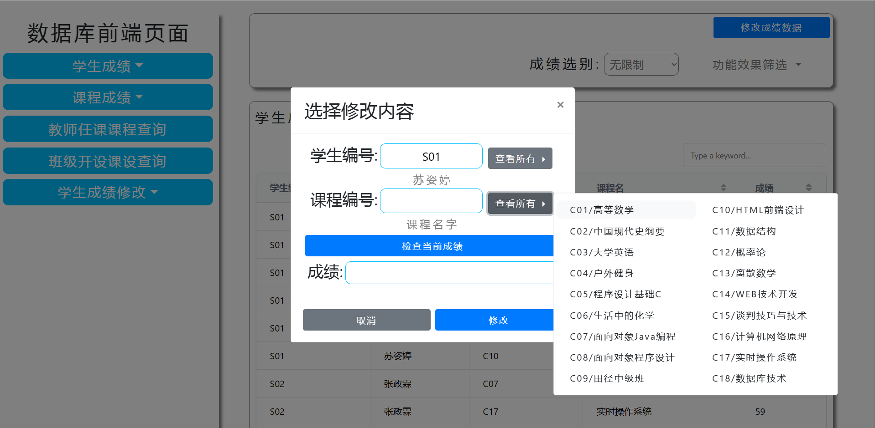
点击检查成绩后会显示当前学生该门课程成绩
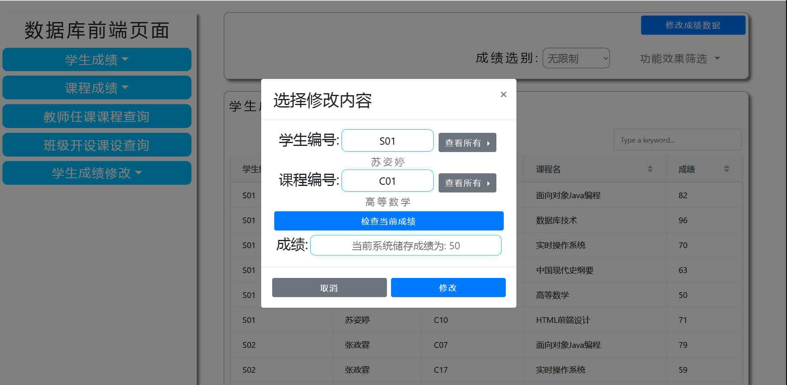
在框体内输入成绩点击确定后即可修改成绩
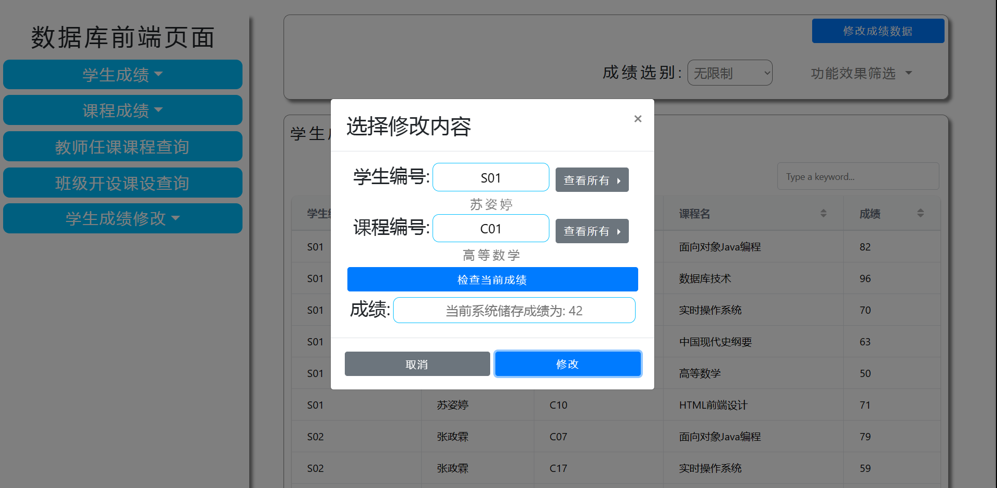

7、实验总结

7.1 遇到的问题和解决的办法
（1）所有成绩全部存放在一个表，未区分学年。
方法：新建四个学年视图实现区分学年，将原表作为全学年。
（2）SELECT无法调用与声明储存结构或函数，因此无法终止进程
方法：额外新建终止进程方法，在触发器中使用CALL调用。
（3）学生属于班级中，班级选择课程，老师教授课程，但只有老师与课程有教授关系，学生与课程没有直接联系。
方法：额外建表，选择每个班级选择的不同课程，同时建立表储存学生与班级的关系。
（4）数据发送全部成绩数据占用缓存。
方法：采用SELECT筛选成绩，缩小传输报文大小。
（5）在成绩更新后反复调用计算总学分的储存结构，降低执行效率。
方法：生成新视图，通过视图储存总学分，降低计算时间与查询时间。
（6）更新数据时存在数据不存在情况，导致卡死。
方法：检查成绩是否存在后才可以更新成绩值，防止对不存在的值更新。

7.2 系统设计的不足
（1）前后端读取数据库报文过大，数据超过150条，容易导致缓存占满，卡住进程。
（2）部分表命名冗余，使用单个主键ID。
（3）表之间联系性差，缺少约束。
（4）大量数据重复，如显示班级选择课程表存在大量重复。
（5）前端交互性较差，可交互内容少。
（6）数据结构简单，表结构简单，难以处理复杂查询请求。

7.3 进一步改进思路和体会
（1）优化前端界面，添加更多可交互内容，提升用户体验。
（2）删除部分表的冗余列，使用联合主键简化表结构。
（3）增加外键与连接，提高各表间联系性。
（4）精简，整合部分表内容，采用统一主键管理。
（5）采用多段方式发送后面数据到前端，防止前端内容溢出，卡死进程。
（6）建立树状结构储存各数据，提高检索效率并减少对MySQL数据的反复调用，优化执行效率。

体会：
- 数据库设计的重要性：
良好的数据库设计是确保数据一致性、性能和可扩展性的关键。在设计MySQL数据库时，要仔细考虑表结构、关系和约束，合理规划索引以及优化查询语句。
- 数据库性能优化：
MySQL性能优化是提高数据库响应速度和吞吐量的关键。对于数据库，可以采取多种优化策略，例如使用适当的索引、合理划分数据表、使用缓存和查询优化等。监控数据库性能并进行适时的调整和优化是确保系统高效运行的重要步骤。
- 数据库安全性：
保护数据的安全性是数据库管理的重要任务。在MySQL中，可以采取一系列安全措施，如限制访问权限、使用强密码、加密敏感数据、定期备份和恢复等。确保数据库的安全性可以防止数据泄露、损坏或未经授权的访问。
- 数据备份和恢复：
定期备份数据库是防止数据丢失的关键步骤。MySQL可使用物理备份和逻辑备份。同时，还需要测试和验证备份的可靠性，并制定相应的恢复策略，以确保在数据丢失或损坏的情况下能够及时恢复数据。
- 版本控制和变更管理：
对数据库进行版本控制和变更管理是确保数据库结构和数据的一致性的关键。使用版本控制工具（如Git）对数据库架构进行版本控制，可以简化开发和部署过程，并减少潜在的错误和冲突。
- 监控和日志记录：
监控数据库的运行状态和性能指标是及时发现问题并进行调整的重要手段。MySQL提供了多种监控工具和日志记录功能，可以用于收集数据库的运行信息、查询执行计划和错误日志等。定期检查和分析这些信息可以帮助识别性能瓶颈和解决问题。

